Universitatea tehnică a Moldovei

Catedra „Fizică”

La lucrarea de laborator Nr.11

Tema: Determinarea componentei orizontale a inducţiei
Cîmpului magnetic al pămîntului .

A efectuat studentul grupei: IMT-051 Chirica Victor

A verificat profesorul: Pîrţac Constantin

Chişinău 2005

1.Scopul lucrării: studiul elementelor cîmpului magnetic terestru şi determinarea componentei orizontale a inducţiei cîmpului magnetic al Pamîntului cu ajutorul busolei de tangente.

2.Aparate şi utilaje:busola de tangente, ampermatru, reostat, sursă de curent continuu, întrerupător, comutator, fire de conexiune.

3.Schema instalaţiei:

R

BT
K
+

SA
A

unde BT este busola de tangente
R-reostat
A-ampermetru
K-comutator
SA-întrerupător
-sursa de curent

4.Formula de calcul:

B=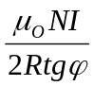

unde N-numărul de spire ale bobinei.
-unghiul de deviaţia a acului
I-intensitatea curentului
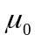-constanta magnetică

5.Tabelul măsurărilor şi determinărilor:

N\m | I*  10⁻³A | φ⁰1 | φ⁰2 | φ ⁰_{med} | tg φ_{med} | B₀,[T] | B₀[T] | ε,% | B₀[T]
1 | 8 | 45 | 50 | 47.5 | 1.09 | 3.01 T
2 | 16 | 58 | 64 | 61 | 1.8 | 1.86 T
3 | 20 | 50 | 54 | 52 | 1.2 | 3.48 T
m | 14.66 | 51 | 56 | 53.5 | 1.36 | 2.78 T | 0.48*10⁻⁵ T | 20.4% | (2.35±0.48) T

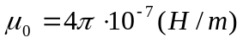
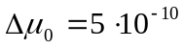
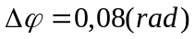
R=90 mm

6.Exemplu de calcul:

B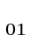==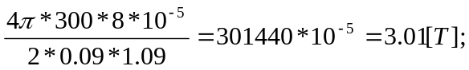
B₀₂==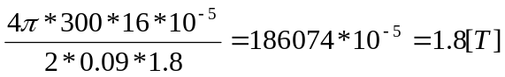;

B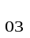==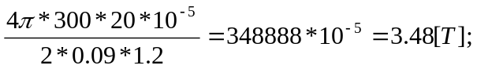

7.Calculul erorilor:

=(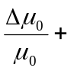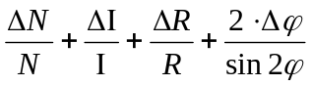)=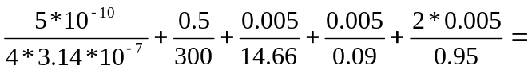0.0063

∆B₀=B₀*0.063=2.78*0.063=0.175 [T]

ε=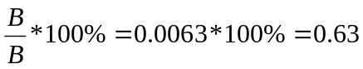%;

8.Rezultatul final:
B= B_{m}± B
B=(2.78±0.175) 10 (T)

9.Concluzii:

Efectuînd această lucrare ne-am familiarizat cu metoda de calcul a componentei orizontale a inducţiei cîmpului magnetic terestru:

B=

Reeşind din analiza calculării erorilor reiese că pentru a minimiza erorile e necesar de utilizat dispozitive mai precise la calculul unor valori ale mărimilor precum:I si .

